
杯 全国少年少女カヌー大会 ２０11
「カヌー体験試乗会」 参加者募集！(無料)

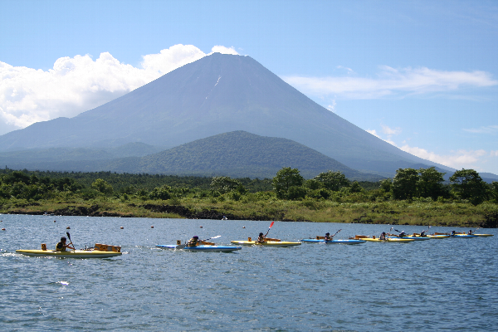
Ｂ＆Ｇ財団は、日本カヌー連盟と協働で、山梨県富士河口湖町の精進湖において、連盟公認雄一の小学生対象全国大会である“Ｂ＆Ｇ杯 全国少年少女カヌー大会２０11”を開催いたします！
この開催に併せ、同水面にて“カヌー体験試乗会”を実施いたします。
参加費は無料！ カヌー初体験の方、親子での参加大歓迎です！

【体験試乗会内容】 ※レース進行により若干の時間変更があり得ます
日 時： 平成23年7月30日（土） 15：00～17：00（予定）
平成23年7月31日（日） 10：30～12：30（予定）
場 所： 山梨県富士河口湖町 精進湖カヌー競技場
参加費： 無料 参加対象：小学生全学年・保護者
参加希望者は、濡れても良い服装で集合してください。カヌーがはじめての方大歓迎です。
（なお、荒天により中止する場合もございます。ご了承ください）

申し込み締切り
７/１１（月）

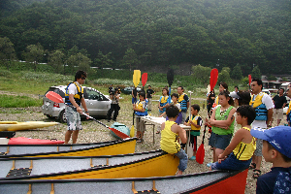
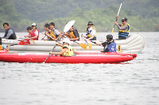
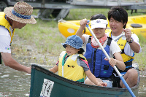

お問い合わせ・申し込み先：B&G財団 海洋センター支援部 海洋クラブ課まで
電話：０３－５５２１－６７４４ ＦＡＸ：０３－５５２１－６７４５
E-mail：club@bgf.or.jp

杯 全国少年少女カヌー大会 ２０11
「カヌー体験試乗会」参加申込書
クラブ・センター名（道府県名） |  | （ ）
申込責任者 | 氏 名
申込責任者 | 連絡先電話
申込責任者 | Ｅメール
引 率 者 | 氏 名
引 率 者 | 携帯電話

№ | 氏 名 | 学 年  ※保護者は「保護者」と記載 | 年齢 | 希望日  ※希望に○
1 |  |  |  | 7/30 ・ 7/31
2 |  |  |  | 7/30 ・ 7/31
3 |  |  |  | 7/30 ・ 7/31
4 |  |  |  | 7/30 ・ 7/31
5 |  |  |  | 7/30 ・ 7/31
6 |  |  |  | 7/30 ・ 7/31
7 |  |  |  | 7/30 ・ 7/31
8 |  |  |  | 7/30 ・ 7/31
9 |  |  |  | 7/30 ・ 7/31
10 |  |  |  | 7/30 ・ 7/31
お申し込みは「Ｂ＆Ｇコンパスメッセージ／メール／ＦＡＸ」のいずれかにて下記までお申し込みください。

【申し込み先】 Ｂ＆Ｇ財団 海洋クラブ課 ＴＥＬ：０３－５５２１－６７４４
Ｅ－メール：club@bgf.or.jｐ FAX：０３－５５２１－６７４５
昨年度の様子

申し込み締切り：７月１１日（月）

